FORMATO INFORME PRELIMINAR AUDIENCIA PREJUDICIAL
Parte convocante: | Dora Yolima Prado Acosta (víctima).
Datos de contacto parte convocante: | Nombre: Marlyn Lorena Rivera Paredes (apoderada)  Teléfono: 3193753682  Correo: marlyn.rivera.abg@gmail.com
Parte convocada: | William Antonio Acevedo Blanco (Conductor)  Leasing Pacifico S.A.S.  Transportes Puerto Santander S.A.S.  Equidad Seguros Generales O.C.
Número de siniestro | SP142029
Póliza
Amparo afectado
Fecha del siniestro | 12 de abril del 2023
Fecha de la audiencia | 27 de noviembre del 2023, a las 8:00 a.m.
Tomador
Asegurado:
Autoridad: (Centro de conciliación) | Centro de Conciliación de la Policía Nacional de Cúcuta.
Número de radicación:
Pretensiones: | La parte convocante pretende el reconocimiento de $124'081.000 pesos, por concepto de perjuicios materiales, discriminados de la siguiente manera:  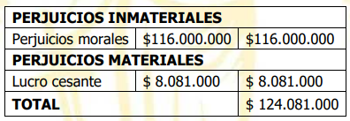
Cuantificación pretensiones
Calificación de la contingencia
Resumen de la contingencia | Los hechos de la solicitud de conciliación refieren a un accidente, ocurrido el pasado 12 de abril de 2023, en el que estuvo involucrado el vehículo de placas SNL 242, y en el que se movilizaba como pasajera la señora Dora Yolima Prado Acosta.
Reserva sugerida
Argumentos de defensa:

